Oficio N° 18.717
rrp/mrb
S.69ª/371ª

VALPARAÍSO, 28 de agosto de 2023

Tengo a honra comunicar a US. que la Cámara de Diputados, en sesión del día de hoy, accedió a la solicitud de la Comisión que US. preside, en orden a refundir, y en consecuencia tratar conjuntamente, los siguientes proyectos de ley, iniciados en moción, en primer trámite constitucional:

1. El que Declara de utilidad pública la protección de la población y de las familias en los casos de viviendas calificadas como irreparables o inhabitables por efecto de socavones o subsidencias, correspondiente al boletín N° 16.077-14.

2. El que Establece obligaciones y requisitos para la construcción de edificaciones en suelo colapsable, correspondiente al boletín N° 16.085-14.

Hago presente a US. que, de conformidad con lo dispuesto en el artículo 302, número 8 del Reglamento de la Corporación, en el primer informe que emita la comisión deberá señalar expresamente el texto del proyecto, tal como lo haya aprobado o rechazado.

Lo que pongo en vuestro conocimiento, por orden del señor Presidente de la Cámara de Diputados, y en respuesta a su oficio N° 269/2023, de 24 de agosto de 2023.

Dios guarde a US.
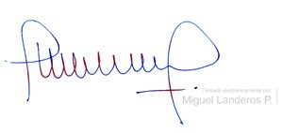

MIGUEL LANDEROS PERKIĆ
Secretario General de la Cámara de Diputados

